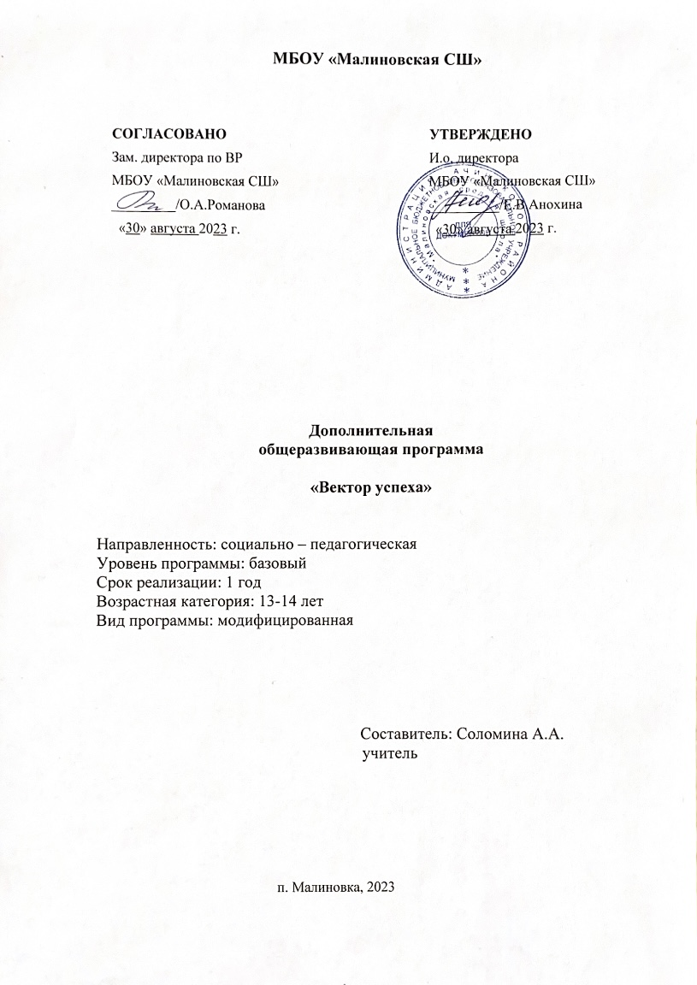

**План проведения предметной недели русского языка**

29.01.24 -02.02.24

*План проведения недели русского языка*

**Цель:**

1. развитие интеллектуального и творческого потенциала обучающихся

2. развитие коммуникативных навыков между обучающимися разных возрастов;

3. привитие любви к русскому языку и литературе;

4. повышение общей языковой культуры;

5. развития творческих возможностей детей;

6. воспитание бережного отношения и интереса к языку, культуре, родного края.

**Задачи:**

1.Создание условий максимально благоприятствующих качественного образования каждым обучающимся в зависимости от его индивидуальных способностей, наклонностей, культурно – образовательных потребностей;

2. Действительности и самого себя, а также выработке самодисциплины и

самоорганизации;

3.Оценка влияния предметной недели на развитие интереса учеников к

изучаемым предметам;

4.Выявление школьников, которые обладают творческими способностями,

стремятся к углубленному изучению определенной учебной дисциплины.

5. Помощь учителям и обучающимся в раскрытии своего творческого

потенциала;

6. Выявить одаренных детей и разработать перспективный план работы с ними.

7. Повышение интереса учеников к учебным предметам - русский язык и

литература;

8. Формирование познавательной активности;

|  |  |  |
| --- | --- | --- |
| **Дата** | **Мероприятие** | **Ответственные** |
| 29.01.2024г. | Открытие недели русского языка | Беланчук Е.В.  Протасова М.С. |
| Игра «АБВГДйка» | 5-6 классы,  По 3-4 человека от класса |
| 30.01. 2024г. | 1.Конкурс рисунков к литературным произведениям «По страницам любимых книг».  2. Из истории языка (презентация) | 5-11 классы  Беланчук Е.В.  Протасова М.С. |
| 31.01.2024г | 1. Конкурс «Лучший чтец». Выразительное чтение наизусть стихотворений русских поэтов.  2. Литературная викторина | 5-11 классы  Беланчук Е.В.  Протасова М.С. |
| 01.02.2024г | 1. Конкурс «Знайка»  2. Подведение итогов конкурса «Лучший чтец» | 5-6 классы  5-11 классы  Беланчук Е.В.  Протасова М.С. |
| 02.02.2024 г. | 1. Подведение итогов. Награждение победителей. | 5-11 классы  Беланчук Е.В.  Протасова М.С. |